H. AYUNTAMIENTO CONSTITUCIONAL
SAN JUAN DE LOS LAGOS JALISCO

INFORME DE ACTIVIDADES DE COMISION DE CULTURA

Instituto de Transparencia e Información Publica (ITEI) C, Ant: Unidad de Transparencia Municipal PRESENTE:

Hago de su conocimiento que en la Sesión Ordinaria de Ayuntamiento Número 02 celebrada el día 15 de Octubre 2015 se Revoco el acuerdo 1600/14- C/SG15, de la sesión 20 celebrada el 20 de septiembre 2015 el Cual se me comisiono informar al pleno de H. Ayuntamiento el proceso de entrega-recepción , así como el lugar de resguardo y/o exposición de las 11 mojigangas y una catrina elaboradas por medio del programa Habitat 2013. Como respuesta al Acuerdo de Ayuntamiento 91/14C/SG 1511 se le dirige a la directora de casa de la cultura el siguiente oficio recibido el 22 de octubre 2015 para rendir información solicitada por el pleno. (ANEXO OFICIO RECIBIDO)

La respuesta a la petición anterior fue de forma personal y verbal la cual la directora de casa de la Cultura Municipal Lic. Norma Elizabeth Macías Aguirre me informo que no tenía fecha de entrega y recepción y el Ciudadano que las resguarda no estaba enterado en ese momento, que el proyecto era tener las mojigangas en exhibición dentro de la casa de cultura y que el turismo también fuera espectadores de dichas obras de arte, elaboradas por artesanos del Municipio.

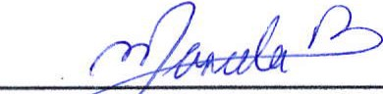ATENTAMENTE.

MT A CELA BECERRA VILLA REGIDORA MUNI IPAL DE CULTURA Y TURISMO
SAN JUA DE LOS LAGOS JALISCO

CC. ARCHIVO
CC. TRANSPARENCIA MUNlClPAL

PRESIDENCIA H.AYUNTAMIENTO CONSTITUCIONAL

LIC. NO R MA ELIZABETII MAC IAS ACUIRRI
Dllt DE CULTURA MUNICI PAL PRESENTE:
oficio Num. : \\C t-A - O\ - SJl
Asunto: So\\c. \o \'f\ fo-<me

La que suscri be LN. M.N.C. I·:D. Marcela Becerra Villa , en mi encargo de l{egidora Comisionada ele Cultura Munic i pal de ésta ciudad, dando cumpli m iento al acuerdo est i pulado en la sesión ordinaria de <IYUIJ tamiento n úm ero 02 cel ebrada el pasado jueves 1 S de octubre del p resente año, misma q ue usted y<J tiene conoci mie n to mediante el oficio núme ro 1)1 / 1'1·-C/SC 1Sil, en donde se me en colllienda i nformar a l ayunta m iento los po rmenores del proceso de ent rega y recepc ión , así como del lugar del resguardo y ex p osi ción de las 11 m ojigangas y 1 ca trina, me per m ito soli citar a u sted lo sigu ien te:

1.- Saber si u sted ya se pu so en con tacto con el C. Eduardo de la Torre Padilla para darle a conocer el presente acuerdo, o en su defecto si ya tiene una fecha agendada para realizarlo, <JSÍ m ismo si requi ere de mi p resencia pa ra acompañar l a con dicho ciu dada n o, para platicar con él y solici tarl e l a devolución de l <. s mojigangas.
11. Le sol i ci to me p resente un proyecto q u e i ndique clara m en te donde serán resguardadas y/o
exp uestas dichas mojiga ngas, así como el proceso q u e tiene usted programado para su debida
conservación y mante n i miento .
111. Le compar to la opi nión que me proporcionóuna ciu d adana q u e participo en l a elaboraci ón de dichas mojigangas; la cual me manifestaba que para que no resultara gravoso par¡¡ el Ay u nta111 i en to l a conservación y resgu ardo de dichas moj igangas que parle de ellas se i n sta l a ran d e m anera tem pora l y bajo e l convenio respect i vo, en dif erentes recepciones de ll oleles q u e se comp ro m etieran a pagar el cuida d o y la conservación d e las m ismas, así como el pago de personas q u e las bailaran dentro d el marco d e n uestras diferen tes festividades an u ales, si endo el beneficio para ellos de u na a tracción turística más para sus huéspedes, y a la vez u n buen m ed i o de d if ü siún de nuestr a cultur a y tradicio n es hacia el tu ri smo q u e nos visi téJ .

Sin ma s por el momento , y en espera de su pronta respuesta, por este mismo medio me despido de usted, no sin antes externarle 1111S mayores consideraciOnes y respeto a la función tan va l iosa q ue u sted realiza y q u eda nd o por entero a sus ord enes.

A '1' 1·: N '1' A M E N '1' E
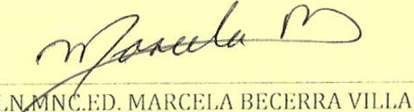SAN J UA N DI I.OS LAGOS JA LISCO OC'I'U IH{E22/2015 H 1·: C 1 D O H A C O M 1 S 1 O N A D A D E C U 1,T U H A

C.C.P. AHCIIIVO Y MINUTARIO
11 AY UN1AMIENTO CONS':'ITUCIONAL CASA út '-A
cu.TuR \ V"'m:,t:l,
MARI A i.<:OU IC:R SAN JUAN DE LOS LAGOS.
JALISCO.

CALLE SIMÓN HERNÁNDEZ NO. 1 COL. CENTRO SAN JUAN DE LOS LAGOS, .fALISCO. C.P.
Tel. (395) 785 0001 1 785 5060 1 785 0078 1 785 0118 1 725 2840

Instituto de Transparencia e Información Publica (ITEI) C, Ant: Unidad de Transparencia Municipal PRESENTE :

Hago de su conocimiento de que en sesión ordinaria de Ayuntamiento Número 02 celebrada el día 15 de Octubre del 2015 en el acuerdo 128/14-C/SG1511 el cual se me comisiona verificar el estado actual y uso y posesión que se le da al inmueble dado en comodato en la sesión ordinaria numero 4 de 28 de febrero del 2012, ubicado en calle Primavera No. 33, colonia Centro y con ello resolver lo mas conveniente a los intereses.

En respuesta a dicha comisión efectivamente sesionan en dicho recinto una vez por semana intercambian puntos de vista referentes de diferentes temas como es la problemática regional actual en la presa de Zapotillo, el tema Lechero, el agua, así como su función primordial que dio inicio a dicho grupo continuar con nuestro acervo histórico recabando documentos y fotografías que plasman en revistas que ellos editan.

ATENTAMENTE.

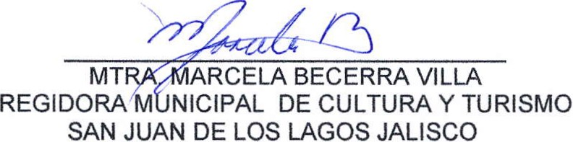

Instituto de Transparencia e Información Publica (ITEI) C, Ant: Unidad de Transparencia Municipal PRESENTE :

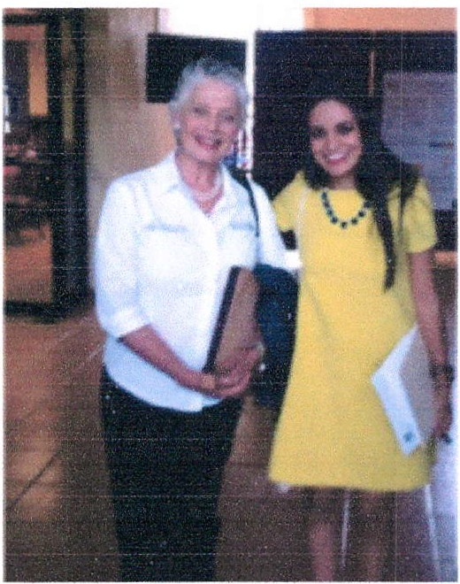Hago constar mi Participación en el encuentro Regional realizado el 16 se Noviembre 2015 en el Ciudad de Arandas Jalisco , en el cual se presento la importancia de los registros de nuestros patrimonios culturales materiales e inmateriales , se nos dio la bienvenida, nos solicitaron datos personales para tener una agenda actualizada con el fin de informarnos acontecimientos , se nos presento a la Dra. Dra. Myriam Vachez Plagnol Secretaria de Cultura del Estado y personal de la Secretaria para poder vincular
la comunicación durante el periodo de trabajo dentro del Ayuntamiento .

A T E N T A M E N T E.

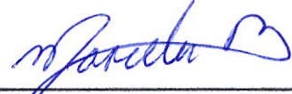MT . MARCELA BECERRA VILLA REGIDORA UNICIPAL DE CULTURA Y TURISMO
SAN JUAN DE LOS LAGOS JALISCO

